[温州医科大学徐丽华团队论文中三张图像出现重复，作者尚未回应质疑](https://mp.weixin.qq.com/s?__biz=MzkzMzc1Nzg1OQ==&mid=2247486686&idx=2&sn=ff94435edbf8f4d93598c540c3ad45e5)

Figure 查重[Figure查重](javascript:void(0);)2025-04-24 11:34:26上海

**Part.1**



**论文简介**

**标题：***A Novel Targeted Therapy System for Cervical Cancer: Co-Delivery System of Antisense LncRNA of MDC1 and Oxaliplatin Magnetic Thermosensitive Cationic Liposome Drug Carrier*

**发表日期：**2021年2月11日

**作者与单位：**

* 叶慧（Hui Ye） – 第一作者 & 通讯作者
* 储小英（Xiaoying Chu）
* 胡轩轩（Xuanxuan Hu）  
  （以上三位作者均来自温州医科大学基础医学院）
* 曹振生（Zhensheng Cao） – 温州医科大学口腔医学院
* 徐丽华（Lihua Xu） – 通讯作者，温州医科大学附属第一医院全科医学科

**发表期刊：***International Journal of Nanomedicine*

**摘要简介：**本研究构建了一种新型的宫颈癌靶向治疗体系，通过磁性热敏阳离子脂质体协同递送MDC1反义长链非编码RNA（lncRNA）与奥沙利铂（Oxaliplatin），实现对肿瘤细胞的高效定位与协同治疗。该载药系统具备良好的热响应性与靶向性，为宫颈癌精准治疗提供了新策略。

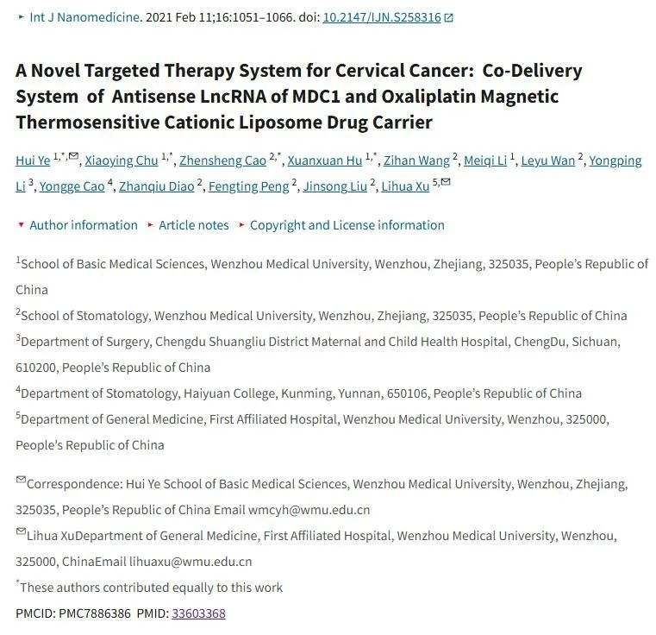

**Part.2**



**图像重复问题**

**#1 图4：三个图像彼此重叠。**

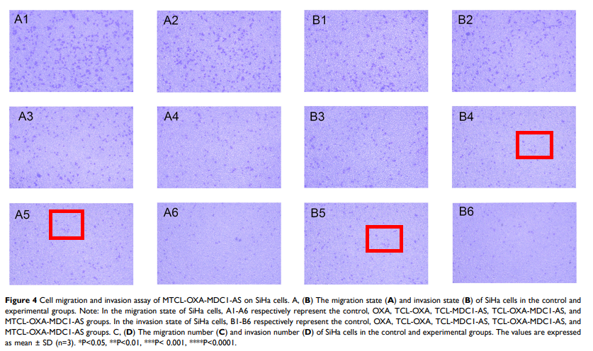

**基金支持：**

* 中国国家自然科学基金（82071836 到 HY、81371182、81870810）
* 中国浙江省自然科学基金（LY17H060008 到 HY、LY14H140008 到 ZC）
* 温州市公益科技项目（Y2020240 到 HY）
* 全国大学生创业培训计划（201910343042X 到 ZW）
* 浙江省大学生创新创业培训计划（2019R413025 至 ZW）

**参考链接：**

https://pmc.ncbi.nlm.nih.gov/articles/PMC7886386

https://pubpeer.com/publications/4AD2F39B0C91183488375492459430

**联系我们：**

如果您需要使用Figure查重服务，请扫描下方二维码，添加客服微信，了解更多详情。我们将竭诚为您服务，确保您的科研工作更加高效、可信。

